Раздольинское муниципальное образование 2017г.
Наименование объекта и мероприятия
Отсыпка 2-х подъездных путей к кладбищу п.Раздолье
Объём финансирования-всего, руб. | В т. ч. из местного бюджета, руб.
50 000,00 | 2 500,00
Подрядчик
ООО «Юмикс»
Срок реализации
До 30 декабря 2017г.
Фото до реализации | Фото после реализации
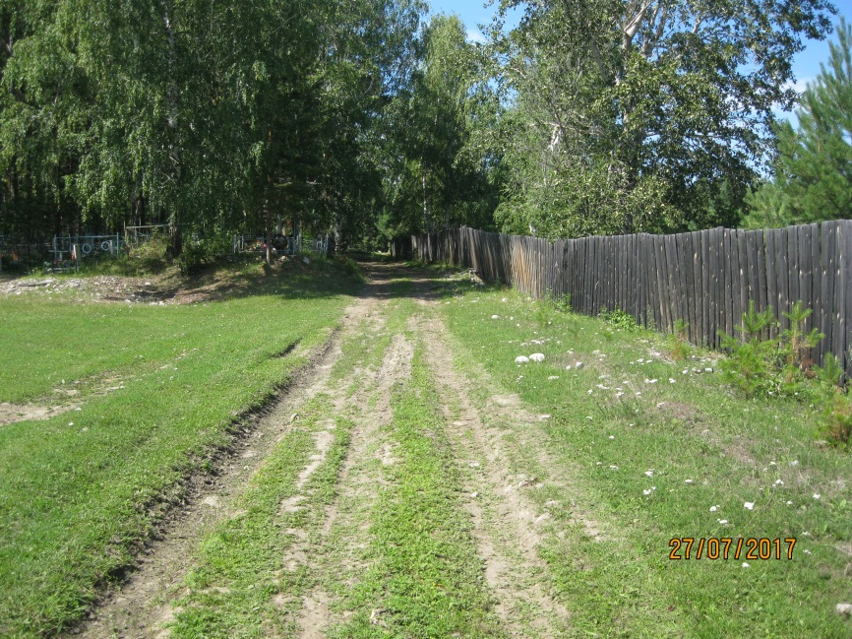 | 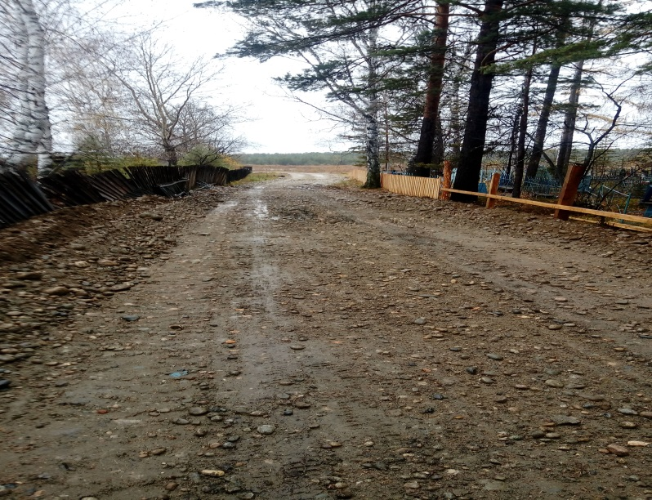
 | 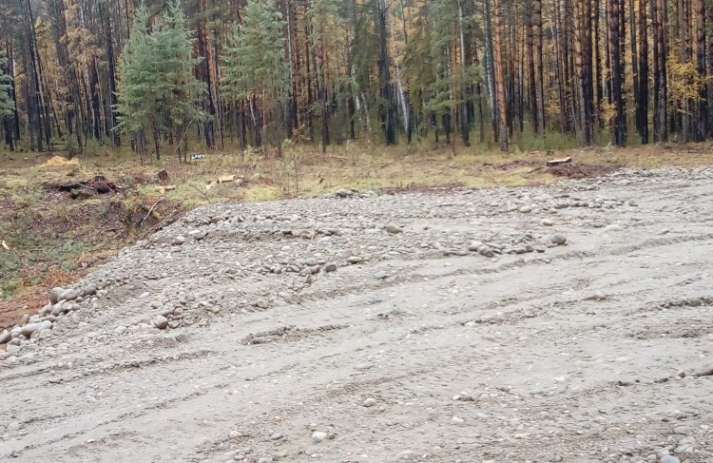
 | 